**НЕГОСУДАРСТВЕННОЕ ОБРАЗОВАТЕЛЬНОЕ ЧАСТНОЕ** **УЧРЕЖДЕНИЕ ВЫСШЕГО ОБРАЗОВАНИЯ** **«МОСКОВСКИЙ ФИНАНСОВО-ПРОМЫШЛЕННЫЙ УНИВЕРСИТЕТ** **“СИНЕРГИЯ”»**

|  |  |  |  |  |  |
| --- | --- | --- | --- | --- | --- |
| **Факультет/Институт** | | |  | Информационных технологий | |
|  | | |  | (наименование факультета/ Института) | |
| **Направление/специальность** | |  | 09.02.07 Информационные системы и программирование | | |
| **подготовки:** | | |  | (код и наименование направления /специальности подготовки) | |
| **Форма обучения:** | | |  | очная | |
|  | | |  | (очная, очно-заочная, заочная) | |
|  | | |  |  | |

**Отчет по лабораторному практикуму №1**

|  |  |  |  |  |
| --- | --- | --- | --- | --- |
| **на тему** |  | Разработка тестового сценария проекта. | | |
|  |  | (наименование темы) | | |
|  |  |  | | |
| **по дисциплине** | | |  | Тестирование информационных систем |
|  | | |  | (наименование дисциплины) |

|  |  |  |  |  |
| --- | --- | --- | --- | --- |
| **Обучающийся** |  | Николаев Матвей Александрович |  |  |
|  |  | (ФИО) |  | (подпись) |
| **Группа** |  | ДКИП-311 |  |  |
|  |  |  |  |  |

|  |  |  |  |  |
| --- | --- | --- | --- | --- |
| **Преподаватель** |  | Авдеенков Владимир Александрович |  |  |
|  |  | (ФИО) |  | (подпись) |

**Москва 2024**

1. Написать (язык – любой) программу решения квадратного уравнения ах2 + bх + с = 0 (задаваемые с клавиатуры коэффициенты – a, b и c);

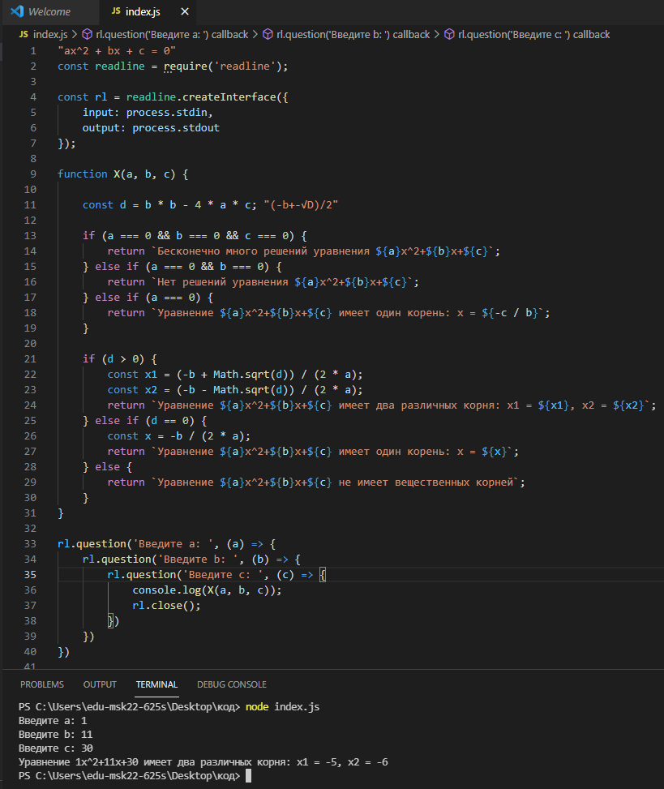

1. Найти минимальный набор тестов для программы нахождения корней квадратного уравнения ах2 + bх + с = 0 (корни вещественные или комплексные, один/два/бесконечно, один/оба нулевых корня и т. д.);

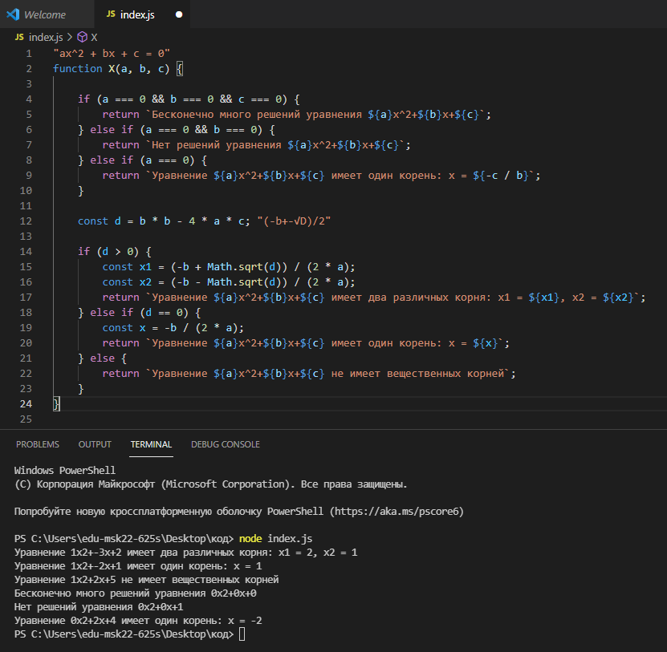

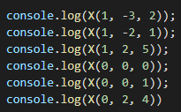

**Теоретические вопросы**

1. **Оценка стоимости и причины ошибок в программном обеспечении.**

Включает в себя анализ затрат, связанных с обнаружением, исправлением и предотвращением ошибок. Основные причины ошибок могут быть связаны с недостатками в требованиях, проектировании, кодировании и тестировании.

1. **Виды и методы тестирования.**

* Функциональное тестирование: проверяет, соответствует ли программа заданным требованиям.
* Нефункциональное тестирование: оценивает производительность, безопасность и удобство использования.
* Модульное тестирование: тестирует отдельные модули или компоненты системы.
* Интеграционное тестирование: проверяет взаимодействие между модулями.
* Системное тестирование: тестирует всю систему в целом.
* Приемочное тестирование: проверяет, соответствует ли система ожиданиям конечного пользователя.

1. **Понятие теста.**

Тест - это набор условий или переменных, при которых тестируемый объект будет оцениваться. Тесты могут быть как формальными, так и неформальными, и их цель выявить ошибки, проверить функциональность и убедиться, что система работает в соответствии с требованиями.

1. **Требования к разработке тестовых сценариев.**

Тестовые сценарии должны быть четкими, понятными и воспроизводимыми. Они должны включать:

* Цель теста: что именно проверяется.
* Предусловия: состояние системы перед выполнением теста.
* Шаги выполнения: последовательность действий, которые необходимо выполнить.
* Ожидаемый результат: что должно произойти после выполнения теста.

1. **Правила разработки тестовых сценариев.**

При разработке тестовых сценариев следует учитывать следующие правила:

* Ясность и простота: сценарии должны быть написаны простым и понятным языком.
* Полнота: сценарии должны охватывать все возможные варианты использования и крайние случаи.
* Актуальность: сценарии должны соответствовать текущим требованиям и спецификациям.
* Логичность: шаги выполнения должны быть логично структурированы и последовательны.
* Документирование: все тестовые сценарии должны быть задокументированы для дальнейшего использования и анализа.